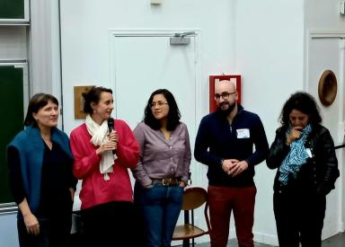 Benoît Carini-Belloni Maître de conférences à l'université Paris Cité

Identifiants chercheurs

- IdHAL : benoit-carini-belloni
- ORCID : 0000-0002-8919-052X

Publications

Article dans une revue (3)

Urologists have a duty to think about occupational urinary cancers
Priscilla Leon,Benoît Carini-Belloni,Anne Marchand
The French Journal of Urology, 2024, 34 (4), pp.102608. ⟨10.1016/j.fjurol.2024.102608⟩
Article dans une revue
hal-05106261v1
Une médecine mutualiste de transformation sociale au service du mouvement ouvrier à l’épreuve du tournant « lucratif » de la mutualité
Benoît Carini-Belloni
Sociologies pratiques, 2022, N° 45 (2), pp.29-40. ⟨10.3917/sopr.045.0029⟩
Article dans une revue
hal-05106255v1
Un air de famille : médecins prolétaires et patients ouvriers dans les centres de santé mutualistes des Bouches-du-Rhône (1950-1989)
Benoît Carini-Belloni
Histoire Sociale - Social History, 2021, 54 (112), pp.627-650. ⟨10.1353/his.2021.0058⟩
Article dans une revue
hal-05106264v1

Chapitre d'ouvrage (1)

Pratiques coopératives et production d'un savoir partagé entre médecins mutualistes des centres de santé des Bouches-du-Rhône et leurs patients « experts bruts »
Benoît Carini-Belloni
Institut de recherche et documentation en économie de la santé (IRDES). Pratiques de coopération en santé. Regards sociologiques, 2022, 978-2-87812-578-8
Chapitre d'ouvrage
hal-05106274v1

